Ámbito ☑  Aplicación | Nombre ☑  YA9B5K-GMM MAPEADOR MEXICO V1.0.0
Creado por ☑  José Luis García Díaz |  | Fecha Última Actualización ☑  2013-01-22 | Nº de versión ☑  1.0.0 | País ☑  México

Definición

Código: ☑ | P016 |  | Nombre: ☑ | Administración de flujos. |  | Tipo de Ventana: | web |  | Componente Nuevo/Mod.: ☑ | Nvo

Descripción: ☑ | Pantalla encargada de la administración de los flujos para el sistema Mapeador México.

Lay-Out

Información Contenida: ☑
ID | Nombre | Descripción del Campo | Nombre de la Etiqueta | Tipo de Control | Longitud | Editable  (S/N) | Formato | Máscara de  Captura / Despliegue | Valor x  Defecto
C001 | Título | Título de la pantalla | Título | Etiqueta |  | N | Alfabético |  | Administración de Flujos
C002 | Formulario web para flujos | Grupo de componentes web para introducir y/o seleccionar datos para establecer y/o editar un flujo. Este se compone por C003, C004 y C005 | Formulario web | Formulario |  | S
C003 | Nombre flujo. | Entrada para establecer y/o editar el nombre del flujo. | Nombre flujo | Cuadro de texto | 30 | S | Alfanumérico |  | Vacio
C004 | Descripción flujo. | Entrada para establecer y/o editar la descripción del flujo. | Descripción flujo. | Cuadro de texto | 200 | S | Alfanumérico |  | Vacio
C005 | Status | Entrada para seleccionar el Status del flujo. | Status | Combobox |  | N | Alfanumérico |  | Sin selección
C006 | Limpiar | Botón para restablecer valores por defecto del formulario C002 | Limpiar | Botón |  | N
C007 | Guardar | Botón para guardar información que se encuentre en el formulario C002 | Guardar | Botón |  | N
C008 | Consultar | Botón para consultar en BD la información sobre los flujos. | Consultar | Botón |  | N
C009 | Exportar XLS | Botón para exportar a XLS el contenido del grid de resultados C011 |  | Botón |  | N
C010 | Exportar TXT | Botón para exportar a TXT el contenido del grid de resultados C011 (Delimitados por tabulaciones) |  | Botón |  | N
C011 | Grid de resultados | Grid para visualizar la información solicitada referente a los flujos.  (Se muestra con paginación) |  | Grid |  | N |  |  | Información de los flujos.
C012 | Primera Página | Botón para ir a la primera página del grid de resultados C011. | |< | Botón |  | N
C013 | Página Anterior | Botón para ir a la página anterior de grid de resultados C011. | < | Botón |  | N
C014 | Número de Página | Cuadro de entrada del Número de Página a consultar o cuadro de despliegue de la página actual |  | Cuadro de Texto | 3 | S | Numérico | ### | 1
C015 | Total de páginas | Etiqueta para mostrar el total de páginas existentes en grid de resultados C011. |  | Etiqueta | 3 | N | Numérico | / ### | Número total de páginas existentes
C016 | Página Siguiente | Botón para ir a la página siguiente de grid de resultados C011. | > | Botón |  | N
C017 | Última Página | Botón para ir a la última página de grid de resultados C011. | >| | Botón |  | N
C018 | Cabecera Nombre flujo | Cabecera de la columna que muestra los nombres de los flujos. A la vez funciona como botón para ordenamiento de tabla por esta columna. | Nombre cliente. | Botón |  | N
C019 | Cabecera Descripción flujo. | Cabecera de la columna que muestra la descripción de los flujos. A la vez funciona como botón para ordenamiento de tabla por esta columna. | Descripción del cliente. | Botón |  | N
C020 | Cabecera Fecha y hora de alta | Cabecera de la columna que muestra la fecha y hora en que fueron dados de alta los flujos. A la vez funciona como botón para ordenamiento de tabla por esta columna. | Cabecera Fecha y hora de alta. | Botón |  | N
C021 | Cabecera Archivos asignados | Cabecera de la columna que muestra los archivos que tiene cada flujo. | Archivos asignados. | Etiqueta | 600 | N
C022 | Cabecera status. | Cabecera de la columna que muestra el estatus de los flujos. A la vez funciona como botón para ordenamiento de tabla por esta columna. | Status. | Botón |  | N
C023 | Cabecera diagrama. | Cabecera de la columna que muestra un icono que hace la función de un link para abrir una imagen que representa a un flujo . | Diagrama. | Icono |  | N
C024 | Registro de grid | Es cada fila del grid –C011- para que al dar doble clic sobre esta, seleccione el registro. |  | Registro de tipo flujo. |  | N

Especificación
3.1 Validaciones y Dependencias entre Campos:

Código | ID Lay-Out | Forma de Validación | Dependencia
V001 | C007 | El botón de Guardar no se activa si no existe información en el formulario para editar a un flujo, esta información debe existir en BD, no se podrá agregar nuevo flujo. | C002
V002 | C012 | El botón de ir a Primera Página se desactivará si la página actual es la página 1. | C014
V003 | C013 | El botón de ir a Página Anterior se desactivará si la página actual es la página 1. | C014
V004 | C016 | El botón de ir a Página Siguiente se desactivará si la página actual es la última página existente. | C014
V005 | C017 | El botón de ir a Última Página se desactivará si la página actual es la última página existente. | C014
V006 | C011 | La información presentada en el grid de resultados debe ser acorde la información del cliente. Además esta información debe de estar paginada, el número de registros por página deberá de obtenerse de la variable de ventana NU_REGS_X_PAGINA. | C008

3.2 Acciones/Eventos/Funciones

Código | ID Lay-Out | Nombre del Evento | Descripción
E001 | C006 | Limpiar formulario para establecer ó editar el flujo. | Al hacer clic sobre el botón Limpiar, se restablecerán los valores por defecto del formulario –C002-
E002 | C008 | Consultar flujo. | Al hacer clic en botón Consultar, se debe mostrar en el grid de resultados - C011-:  1.-Para el caso de existir información en el formulario C002, se debe mostrar la toda la información que cumpla con los criterios establecidos.  2.- Para el caso de no existir información en el formulario C002, se debe mostrar el valor por defecto del grid.
E003 | C007 | Guardar flujo. | Al hacer clic sobre el botón Guardar, se solicita confirmación del evento de guardado de información.
E004 | C007 | Confirmación para Guardar flujo. | Si se confirma el evento de guardado de datos E003, se debe guardar en BD la información contenida en el formulario C002  1.- Para el caso de no existir la información en BD, El sistema manda alerta, avisando que no es válido el evento.  2.- Para el caso de existir la información en BD, esta se guarda como edición de registro.  Se guarda evento y estatus del proceso en bitácora de BD –independientemente de los dos puntos anteriores-.
E005 | C007 | Notificación del proceso de guardar flujo. | Después de terminada la ejecución del evento E004, se procederá a informar al usuario, si dicho proceso se realizó o no exitosamente.
E006 | C009 | Exportar XLS | Al hacer clic sobre esta opción, se exportarán a XLS toda la información contenida en el grid C011.
E007 | C010 | Exportar TXT | Cuando se haga clic sobre este botón/imagen, se exportarán a TXT (delimitado por tabuladores) toda la información contenida en grid C011.
E008 | C012 | Ir a Primera Página | Al seleccionar el botón de Primera Página, el grid C011 de resultados mostrará la información correspondiente a la página 1.
E009 | C013 | Ir a Página Anterior | En caso de hacer clic sobre el botón de Página Anterior, el grid C011 de resultados deberá mostrar la información correspondiente a la página anterior (Página Actual – 1).
E010 | C014 | Ir a Página X | Al cambiar el contenido del campo Número de Página (C014) y presionar ENTER, el grid C011 de resultados deberá mostrar la página de resultados correspondientes al número ingresado.
E011 | C016 | Ir a Página Siguiente | En caso de hacer clic sobre el botón de Pagina Siguiente, el grid C011 de resultados deberá mostrar la información correspondiente a la siguiente página (Página Actual + 1).
E012 | C017 | Ir a Última Página | Al seleccionar el botón de Última Página, el grid C011 de resultados mostrará la información correspondiente a la última página.
E013 | C018, C019, C020 ó C022 | Ordenar información del grid de resultados. | Al dar clic sobre la cabecera C018, C019, C020 ó C022 del grid de resultados C011, dicha tabla de resultados deberá de ordenarse por el valor de esa columna, en caso de estar ordenada de manera descendente se ordenará de forma ascendente con dicho clic, o en caso contrario, los resultados se ordenarán de manera descendente.
E014 | C024 | Seleccionar flujo. | Al hacer doble clic sobre una fila del grid de resultados C011, la información en cuestión se cargará en el formulario C002, respectivamente.

3.3 Variables de la Ventana

Código | ID Lay-Out | Código Evento/Función Ventana | Ámbito | Tipo | Nombre
V001 | C011 | V006, E002 | Sesión | Numérica | NU_REGS_X_PAGINA

Archivos/Funciones/Procesos Externos

Código | ID Lay-Out | Nombre | Ubicación | Observaciones
A001 | C009 | TipoDeArchivo.XLS | N/A | Solo se genera en memoria o de manera temporal para permitir que el usuario web lo pueda descargar y almacenarlo donde mas le acomode.
A002 | C010 | TipoDeArchivo.TXT | N/A | Solo se genera en memoria o de manera temporal para permitir que el usuario web lo pueda descargar y almacenarlo donde mas le acomode.

Diseno
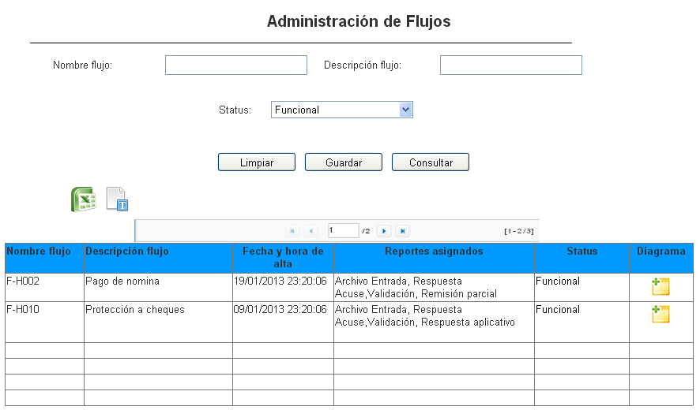

Control de versiones ☑

Nº Versión | Fecha | Autor Modificación | Descripción
1.0.0 | 2013-01-22 | José Luis García Díaz. | Creación del documento.

Observaciones

